 | Международный Центр Развития Ребенка  школа «Приоритет»
русский язык
2 класс
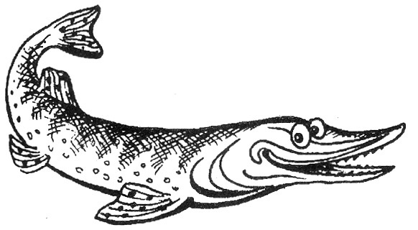
Ф.И. Класс

Задание 1. Подчеркни слова, в которых все согласные звуки мягкие:
иней, очки, шить, щуки
Задание 2. Разложи товары из списка внизу в три сумки:
Творог, орехи, дрóжжи, консервы, сметана, торт, сливки, халва, сухари.
только
единственное
число
только
множественное
число

Объясни, какие слова и почему попали в третью сумку: __________________________
__________________________________________________________________________
___________________________________________________________________________

Задание 3. Отгадай, герои каких сказок спрятаны в этих странных словах. Запиши имена героев и названия сказок:
Герой |  | Сказка
ФНААФН ______________________
ОБРУАНИТ ____________________
АДЕРГ _________________________
МАЙЛЕБРА ___________________
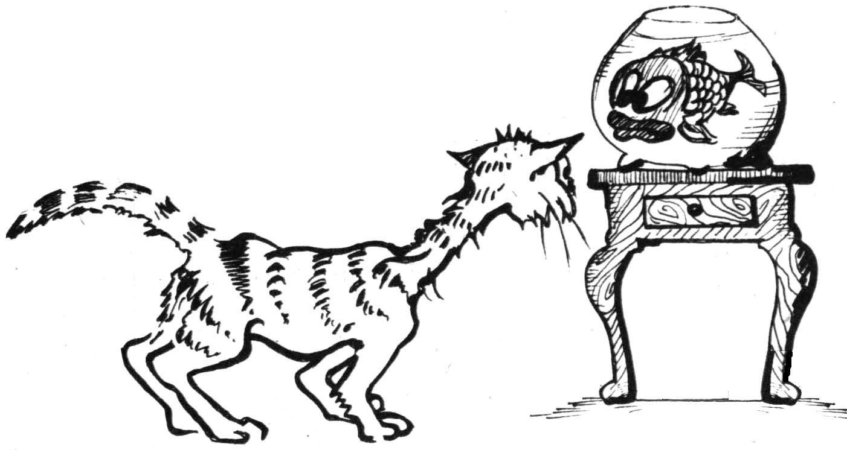
Задание 4. Запиши как можно больше словосочетаний
с разными значениями слова «свежий»:
______________________________________________________
______________________________________________________
____________________________________________________________________________
____________________________________________________________________________
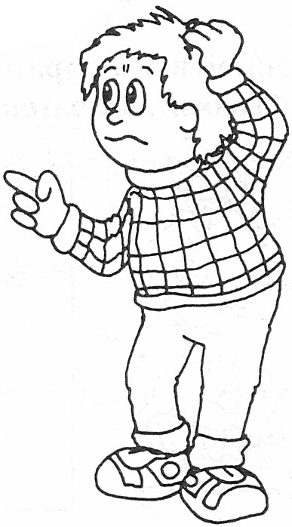
Задание 5. Вставь пропущенные буквы :
Сл…вный денек.
Я и Сл…ва пошли в сад. Там росла сл…ва. Мы поспорили, кто больше соберёт. Я, не сказав Сл…ве ни сл…ва, встал сл…ва и начал собирать сл…ву. Сл…ва тоже сл…ву достал. Сл…вы собрали много. Нам сказали, что мы поработали на сл…ву. Это сл…вные сл…ва!

Задание 6. Правильно ли записал Незнайка известные пословицы и поговорки? Исправь неверные слова. Объясни значения получившихся выражений (7ОлФин):
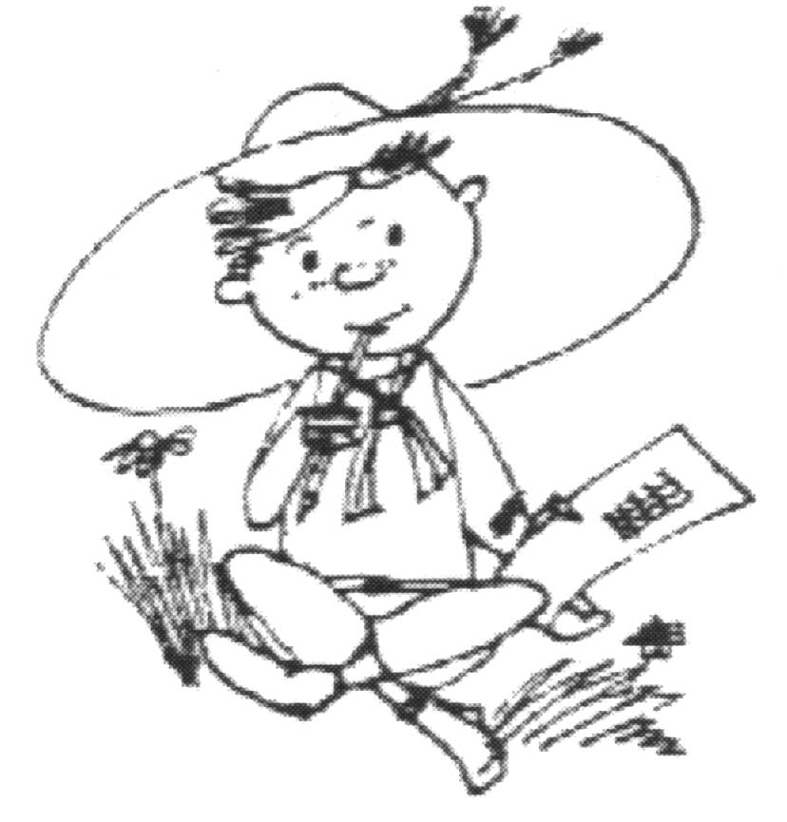
Ус хорошо, а два лучше! ______________________________________
_____________________________________________________________
Не делай из муки слона. _______________________________________
_____________________________________________________________
Мы сами с ушами. ___________________________________________
_____________________________________________________________________
Не зная броду, не суйся в моду _________________________________________
_____________________________________________________________________
Задание 7. Найди «четвертое лишнее» слово различными способами. Выпиши его и объясни свое решение:
облако, окно, молоко, яйцо
__________________________________________________________________
____________________________________________________________________________
____________________________________________________________________________
Запиши как можно больше определений к слову «облако»
____________________________________________________________________________
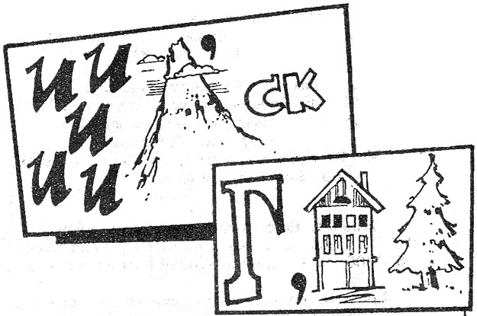
____________________________________________________________________________

Задание 8. Отгадай и запиши, какие города зашифрованы в ребусах:
_________________________________________
_________________________________________

